IDinformation | 254
TitreFr | Grégoire Owona, ma journée de confiné
TitreEN | --
DescriptionFr | Le Ministre du Travail et de la Sécurité Sociale parle de son quotidien et celui de son département ministériel
DescriptionEn | --
Auteur | Journaux et Périodiques
TypeR | Image
Resource | 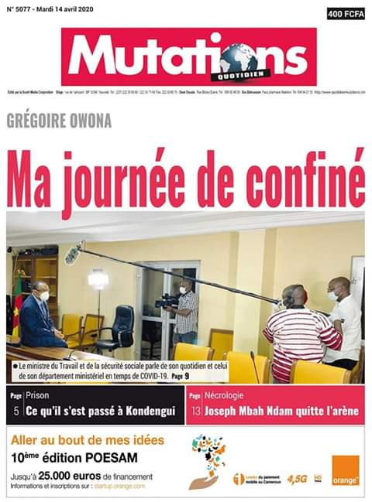
dateE | 09/12/2020
datedecreation | 13/04/2020
tag | covid-19, precaution, prévention
Categorie | Prévention
cat_lieu | Yaoundé

